СТАРТЛАБ Backend — Что поменять в .env для работы на нужном домене

Этот документ описывает, какие переменные окружения (.env) нужно изменить, чтобы backend-проект корректно работал на любом заданном домене заказчика. Под <ДОМЕН> далее понимается публичное имя сайта (например, starlab.bsuir.by).

# 1. Минимальные изменения (обязательно)

В папке starlab_backend создайте файл .env и скопируйте в него содержимое файла .env.exapmle.

Замените значения ниже под ваш домен в файле .env.

**DJANGO_ALLOWED_HOSTS**

Список доменов/хостов, с которых разрешены запросы к Django. Замените bsuir.stacklevel,group на нужный домен. Например:  
DJANGO_ALLOWED_HOSTS=starlab.bsuir.by,localhost,127.0.0.1

**ALLOWED_ORIGINS**

Список источников для CORS (домен фронтенда). Укажите https://<ДОМЕН>. Например:  
ALLOWED_ORIGINS=https://starlab.bsuir.by

**REACT_APP_API_BASE_URL**

Базовый URL API, который будет использовать фронтенд:  
REACT_APP_API_BASE_URL=https://<ДОМЕН>/api

REACT_APP_API_BASE_URL=https://starlab.bsuir.by/api

**MEDIA_BASE_URL**

Публичный URL для медиа-файлов. Например:  
MEDIA_BASE_URL=https://<ДОМЕН>/media/

MEDIA_BASE_URL=https://starlab.bsuir.by/media/

# 2. Запуск контейнера

1) Обновить переменные из первого пункта.

2) Собрать и запустить контейнеры: docker compose up --build -d

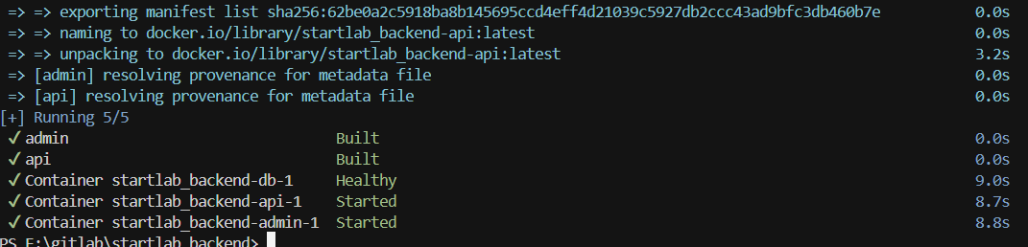

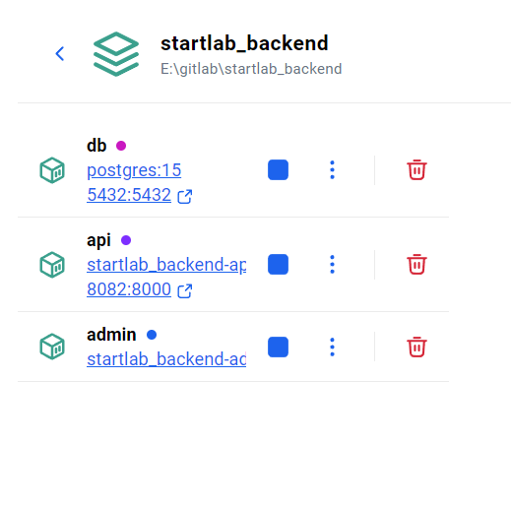

3) Проверить вход в панель администратора:  
<домен>/admin-parol/  
Должна открыться страница с таким содержинием  
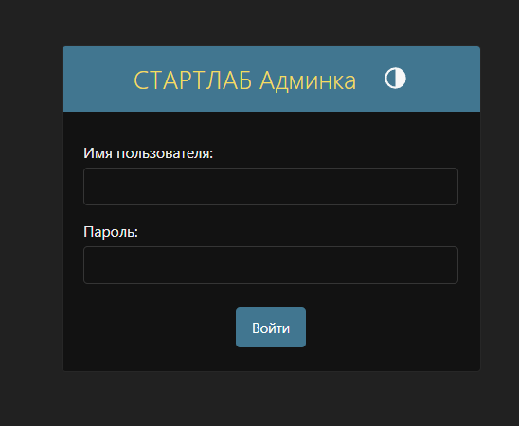  
  
Логин: admin  
Пароль: admin123  
  
Если авторизация прошла успешна, то должна открыться эта страница:  
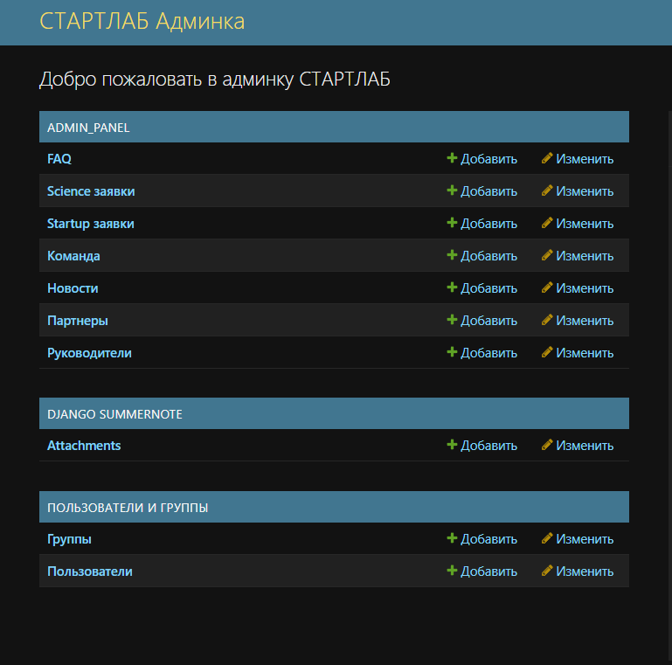

Если вы попали на эту страницу панель администратора полностью работает

4) Проверить вызовы API.

Необходимо перейти на <домен>/api  
  
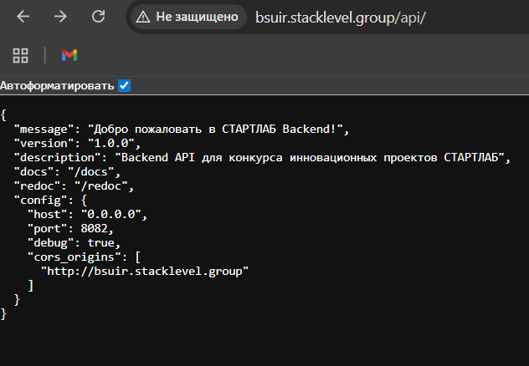  
  
Страница должна иметь такое содержание.  
   
  
Для изменения пароля админа необходимо зайти в панель администратора  
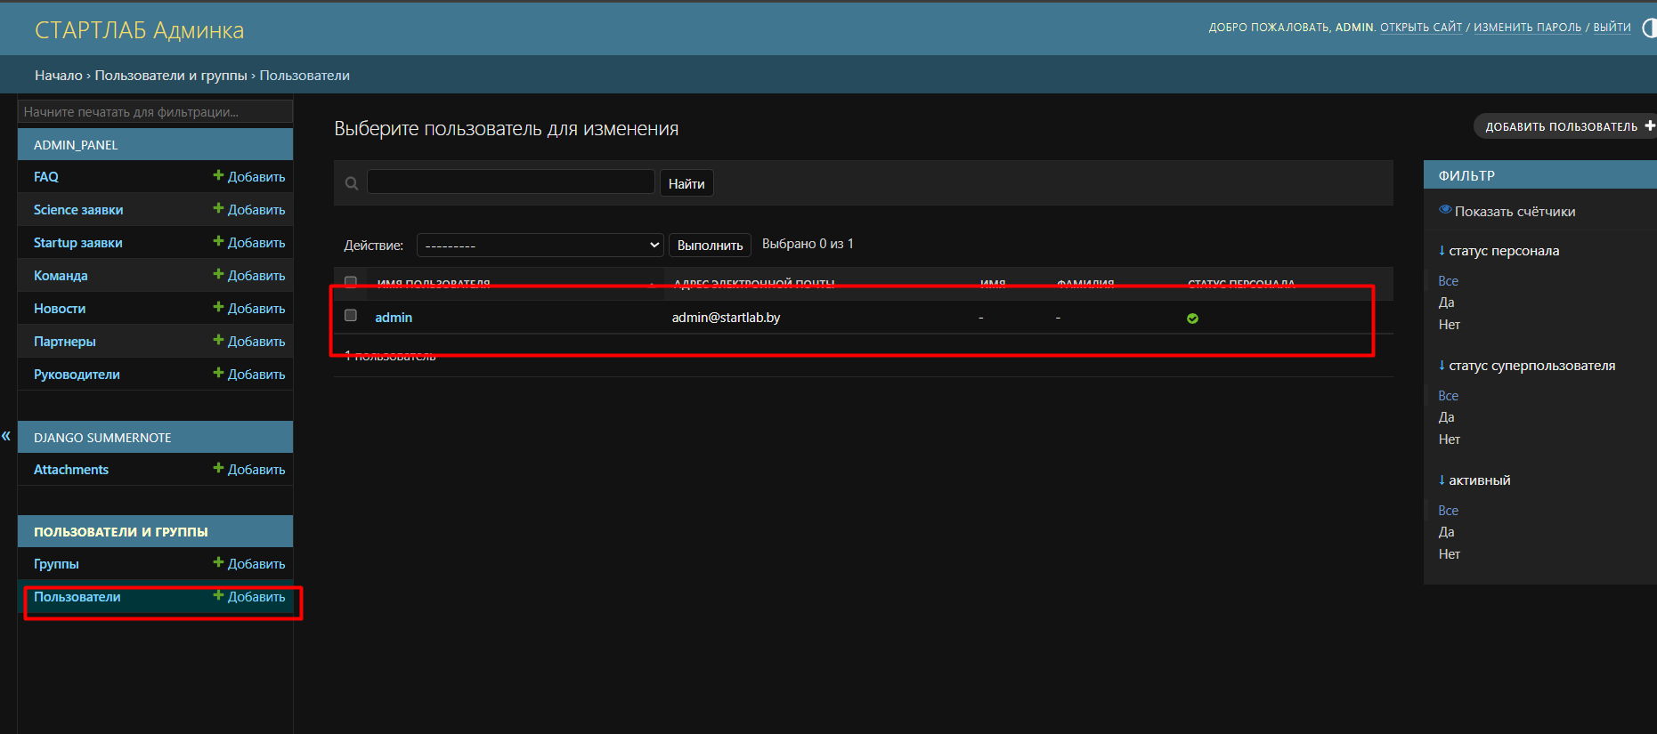

и изменить его поля  
